Sommerlicher Preisregen
a+r Architekten erhalten für den Kulturbahnhof Aalen den „Großen Hugo“, den renommierten Landespreis des Bundes Deutscher Architekten.
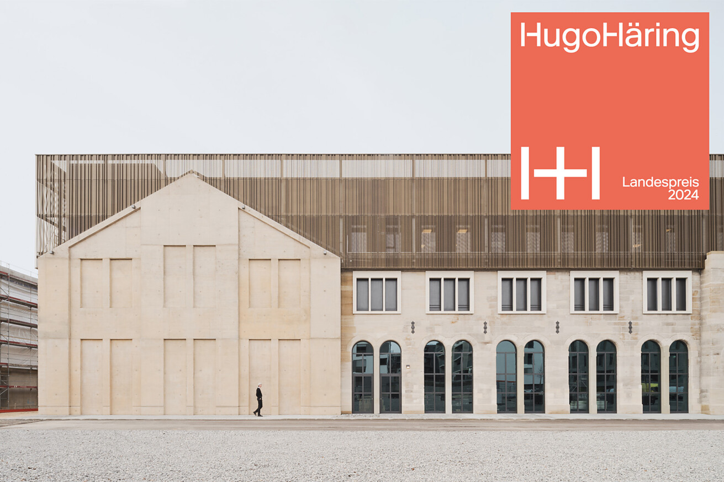

Es ist schön zu erleben, wenn die Arbeit, in die man viel Herzblut, Zeit und Schaffenskraft investiert hat, auf breite Anerkennung trifft. So geht es auch den in Stuttgart und Tübingen ansässigen a+r Architekten, die einen weiteren wichtigen Architekturpreis für den Kulturbahnhof Aalen erhalten haben. Zusammen mit ihrem Bauherrn, der Stadt Aalen, wurden sie nun für ihr gemeinsames Projekt mit dem Hugo-Häring-Landespreis ausgezeichnet. Ein wohltuender sommerlicher Preisregen.  Der Umgang einer Stadt mit ihrem kulturellen Angebot offenbart viel über ihr Selbstverständnis. Wenn sie zudem ein Gespür für die Umnutzung vorhandener Gebäude zeigt und die richtigen Architektinnen und Architekten an Ihrer Seite stehen, kommen solch herausragende Projekte zustande wie der Kulturbahnhof Aalen, der den einprägsamen Kurznamen KUBAA trägt. Ein Leuchtturmprojekt mit Strahlkraft in die gesamte Region kann nur entstehen, wenn Bauherrschaft und Architekturschaffende zusammen an einer gemeinsamen Vision arbeiten. Deshalb verleiht der baden-württembergische Landesverband des Bundes Deutscher Architekten Bund (BDA) den wichtigsten Architekturpreis im Land an beide Projektbeteiligte gleichermaßen.  KUBAA – Leuchtturmprojekt und Zentrum für Kultur und Gemeinschaft  „Aus einer Brandruine entstand ein markantes Zentrum mit Ausstrahlung, das sich durch warme Subtilität auszeichnet und sich weich und vornehm präsentiert“, so die Jury über den Kulturbahnhof. Sie hebt besonders das Fingerspitzengefühl hervor, mit dem es a+r Architekten gelungen ist, die historischen Gebäudefragmente der Bahnverwaltung und des ehemaligen Ausbesserungswerkes in eine zeitgenössische Architektur zu integrieren. So wurden die erhaltenen Teile der Sandsteinfassade repariert und ausgebessert und als oberer Abschluss durch ein umlaufendes Band aus mattbronzefarbenem, gefaltetem Lochstahl ergänzt. Auch im Inneren ist die industrielle Vergangenheit spürbar und schafft einen besonderen Rahmen für Kino, Theater, Musikschule, Veranstaltungssäle und Gastronomie. Als identitätsstiftendes Zentrum für Kultur und Gemeinschaft trägt der Kulturbahnhof, einst ein Bahngleisareal, auch städtebaulich als ausgewogenes Pendant zur Altstadt zu einem lebendigen Stadtbild bei.  „Wir sind dankbar, dass wir dieses Projekt mit einem engagierten Bauherrn realisieren durften. Durch die sensible Verbindung von Alt und Neu ist ein Ort entstanden, der Vergangenheit, Gegenwart und Zukunft verbindet und der Gemeinschaft dient“, so Architekt Oliver Braun, Partner und Geschäftsführer bei a+r Architekten.  Der Kleine und der Große Hugo  Mit dem „Kleinen Hugo“, der ersten Auszeichnungsstufe des Hugo-Häring-Preises, wurden insgesamt 114 besonders gelungene Projekte in Baden-Württemberg prämiert. Darunter waren gleich drei Gebäude von a+r Architekten, die sich seit 2023 mit der Hugo-Häring-Plakette schmücken dürfen: die Quartiersentwicklung St. Elisabeth in Ulm, die neue Firmenzentrale der Gustav Epple Bauunternehmung in Stuttgart und eben auch der Kulturbahnhof in Aalen. Dem KUBAA wurde nun die begehrte Ehre zuteil, mit dem „Großen Hugo“ ausgezeichnet zu werden. Neben ihm erhalten weitere 7 herausragende Projekte den baden-württembergischen Landespreis und qualifizieren sich damit für den bundesweiten BDA-Preis Nike.  Stuttgart, im Juli 2024  Abdruck honorarfrei / Beleg erbeten  Hinweis für die Redaktionen  Hier finden Sie die Pressemitteilung über die erste Auszeichnungsstufe des Hugo-Häring-Preises für a+r Architekten: Hugo Häring Hattrick für a+r Architekten | Journalistenkontakt  Rainer Häupl  bering*kopal GbR, Büro für Kommunikation  t +49(0)711 7451759-16  rainer.haeupl@bering-kopal.de  www.bering-kopal.de  Architektenkontakt  a+r Architekten GmbH  Miriam Gärtner  Rotebühlstraße 89/2  D 70178 Stuttgart  t +49(0)711 722355-802  f +49(0)711 722355-22  pr@aplusr.de  www.aplusr.de

1 Ausgezeichnet mit dem „Großen Hugo“: Der Kulturbahnhof Aalen nimmt im Rahmen der innerstädtischen Erweiterung eine zentrale Stellung ein. Seine schlüssige Architektursprache basiert auf dem harmonischen Zusammenspiel des historischen Charakters der alten Bausubstanz der ehemaligen Bahngebäude mit neuen architektonischen Elementen wie dem matt bronzefarbenen gefalteten Lochstahl. Foto: Brigida González
1.
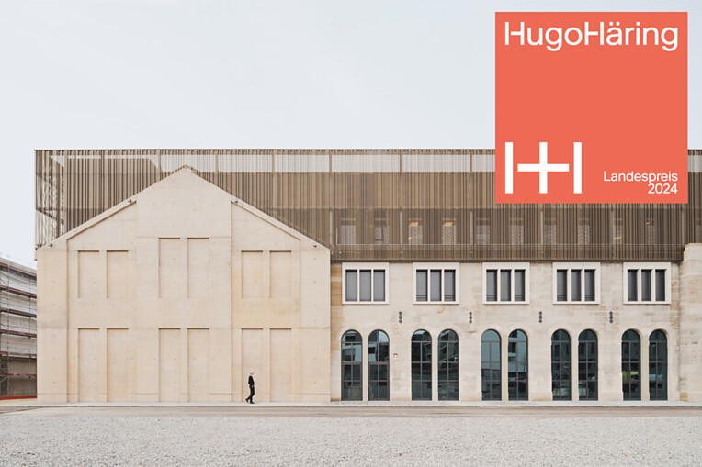

Über a+r Architekten
a+r Architekten stehen für eine solide, umweltverträgliche und zukunftsorientierte Architektur mit einer überzeugenden Expertise im Bereich des nachhaltigen Bauens – auch im Bestand. Das 1985 von Prof. Gerd Ackermann und Prof. Hellmut Raff gegründete Büro mit Standorten in Stuttgart und Tübingen zählt rund 100 Mitarbeiter und steht heute unter der Leitung von Oliver Braun, Florian Gruner, Alexander Lange und Walter Fritz. Vorwiegend bauen a+r Architekten für öffentliche Auftraggeber, Industrie und Gewerbe, für kommunale Wohnbauunternehmen sowie für soziale Einrichtungen. Das Büro konzentriert sich auf eine angemessene, ökologische, funktionale und daraus resultierend innovative Bauweise und wurde dafür mit renommierten Preisen ausgezeichnet.
www.aplusr.de
Instagram

QR-Code der Medieninformation


